Образовательный минимум по алгебре 8 класс.
Тема: Алгебраические дроби
Теоретическая часть
Основное свойство дроби: $\frac{a}{b}= \frac{a∙d}{b∙d}$ , где b, d ≠ 0.
Основное свойство дроби

Приведение к общему знаменателю
Сокращение

Сложение (вычитание)
Сравнение

Сложение (вычитание) | Умножение | Деление | Степень
$$\frac{a}{b} + \frac{c}{d}= \frac{ad+bc}{bd}$$ | $$\frac{a}{b} ∙ \frac{c}{d}= \frac{a∙c}{b∙d}$$ | $$\frac{a}{b} : \frac{c}{d}= \frac{a∙d}{b∙c}$$ | ${\left(\frac{a}{b}\right)}^{n}= \frac{a^{n}}{b^{n}}$ , ${\left(a∙b\right)}^{n}= a^{n} ∙ b^{n}$

Практическая часть
- Сократите дробь: а) $\frac{-14с}{49с^{2}}$ ; б) $\frac{3a^{4}b}{ab^{3}}$ ; в) $\frac{{\left(a-2\right)}^{2}}{a^{2}-4}$ .
- Выполните сложение и вычитание дробей: а) $\frac{2}{3а}+ \frac{1}{а}$ ; б) $\frac{1}{а+1}-а$ ; в) $\frac{2}{с}- \frac{3}{с^{2}}$ .
- Выполните умножение и деление дробей: а) $\frac{2a}{3b} ∙6c$; б) $\frac{3a^{2}}{5b} : \frac{2а}{10с}$

Тема: Неравенства
Теоретическая часть
Основные свойства чисел | Основные свойства числовых неравенств
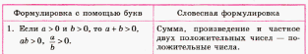  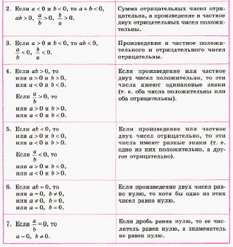 | Теорема 1. Если а > b и b > c, то а > с.
 | Теорема 2. Если к обеим частям неравенства прибавить одно и то же число, то знак неравенства не изменится. Пр. если а > b, то а – 5 > b – 5.
Теорема 3. Если обе части неравенства умножить на одно и то же положительное число, то знак неравенства не изменится. Если обе части неравенства умножить на одно и то же отрицательное число, то знак неравенства изменится на противоположный.
Пр. если а > b, то 5∙a > 5∙b;
если а > b, то -5∙a < - 5∙b.
Теорема 4. При сложении неравенства одинакового знака получается неравенства того же знака:
если а > b и с > d, то а + c > b + d.
 | Теорема 5. При умножении неравенства одинакового знака, у которых левые и правые части положительны, получается неравенство того же знака: если а > b и с > d (a, b, c, d положительные числа), то ас > bd.
Решение неравенств
Решить неравенство означает найти все его значения или установить, что их нет.
Линейные неравенства и их системы.
В целом линейные неравенства решаются аналогично тому, как решаются линейные уравнения, однако существуют и различия:
1) если при неизвестном х стоит отрицательный коэффициент, то при переносе его в другую часть неравенства знак неравенства нужно поменять на противоположный (см. теорему 3);
2) решением неравенства обычно является не одно число, а числовой промежуток;
3) Для решения системы, состоящей из двух линейных неравенств, следует:
а) решить каждое неравенство в отдельности;
б) обозначить множество решений каждого из неравенств на координатной прямой;
в) в ответ записать их пересечение.
Пр: -3(х + 2) ≤ 6х, х + 2 ≥ -2х, х + 2х ≥ -2, 3х ≥ -2, х ≥ $-\frac{2}{3}$ . Ответ: х$∈ \left[-\frac{2}{3}; +∞\right).$

Практическая часть
1. Выполните действия:
а) Прибавьте к обеим частям неравенства 2а + 3b > а – 2b одно и то же число: а) -3; б) 2b.
б) Умножьте обе части неравенства 4а > 3 на одно и тоже число: а) $\frac{1}{3}$ ; б) -3.
в) Разделите обе части неравенства -25х < -30 на одно и тоже число: а) 2; б) -5.
2. Пусть а < b. Сравните : а) - 4,2а и - 4,2b; б) $\frac{2}{a}$ и $\frac{2}{b}$ ; в) $\frac{a}{b}$ и $\frac{b}{a}$ ;
3. Выполните: а) сложение неравенств: а) 5 > - 8 и 8 > 5; б) 3х + у < 2х + 1 и 3у – 2х < 14 – 2а.
б) умножение неравенств: а) $6\frac{1}{2}$ < $9\frac{2}{3}$ и 4 < 6; б) х – 2 > 1 и 5 > х +3.
4. На координатной прямой отмечены числа a и b. В ответе укажите номер правильного варианта.

Какое из следующих утверждений является верным?
1) 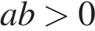; 2) 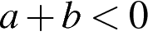 ; 3) 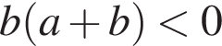 ; 4) 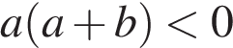 .
5. С помощью графика функции найти, при каких значениях х значения функции положительны, отрицательны, больше 1, меньше 1: а ) у = 2х +4; б) у = - 3х +6.
6. Решить неравенства: а) х + 2 ≥ 15; б) х – 6 < 8 ; в) - 4 > 5 – у ; г) 2х + 4 ≤ 0 ; д) 3(х – 2) + х < 4х + 1;
е) $\frac{3х-2}{4} < \frac{2х-1}{3}$; ж) $\frac{2}{3х+6} <0$; з) При каких значениях a выражение 5a + 9 принимает отрицательные значения? 1) 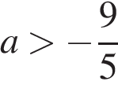 ; 2) 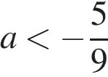 ; 3) 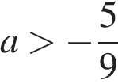 ; 4) 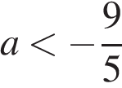
7. Решите системы неравенств:
а) 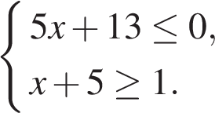 На каком рисунке изображено множество её решений? 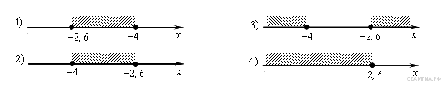
б) 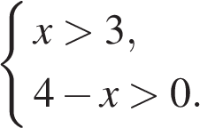 На каком рисунке изображено множество её решений?
8. Сколько железнодорожных платформ потребуется для перевозки 183 контейнеров, если на одной платформе можно разместить не более 5 контейнеров.

Тема: Арифметический квадратный корень.
Теоретическая часть
Т.к. 3² = 9 и (-3)² = 9, то числа 3 и -3 называются квадратными корнями числа 9. Т.о. любое неотрицательное число a имеет два корня (неотрицательный и отрицательный).
Исключение: 0 – единственный корень из числа 0.
Неотрицательный корень из числа a называют ещё арифметическим квадратным корнем, и обозначают $\sqrt{a}$.
Пример: квадратными корнями числа 17 будут $\sqrt{17}$, -$\sqrt{17}$, где $\sqrt{17}$ - арифметический квадратный корень.

Свойства арифметического квадратного корня.
1 | $\sqrt{a^{2}}$ = │a│. | 4 | $\sqrt{ab}$ = $\sqrt{a}$ · $\sqrt{b}$, a ≥ 0, в ≥ 0.
2 | $\left(\sqrt{a}\right)$² = a, а ≥ 0. | 5 | $\sqrt{\frac{a}{b}}$ = $\frac{\sqrt{a}}{\sqrt{b}}$, a ≥ 0, в > 0
3 | Если a > b > 0, то $\sqrt{a}$ > $\sqrt{b}$

Таблица квадратов чисел от 11 до 25.
число | 11 | 12 | 13 | 14 | 15 | 16 | 17 | 18 | 19 | 20 | 21 | 22 | 23 | 24 | 25
кв.числа | 121 | 144 | 169 | 196 | 225 | 256 | 289 | 324 | 361 | 400 | 441 | 484 | 529 | 576 | 625

Числовые множества.

Натуральные числа (N) : 1, 2, 3,…
R
Целые числа (Z) : …-1, 0, 1, 2,…
Z
I
Q Q Q Q
Рациональные числа (Q) - это числа, которые можно представить в виде $\frac{m}{n}$, где m – целое число,
N ТN
а n – натуральное; или конечной десятичной, или бесконечной периодической десятичной дробью.
Пр: - $\frac{2}{3}$; 1,3(4)
Иррациональные числа (I) – бесконечныедесятичные непериодические дроби.
Пр. число $π$, $\sqrt{2}$.
Действительные числа (R) – это рациональные и
иррациональные числа вместе.

Практическая часть.

1. 1)$\sqrt{0,64}$ ; 2) $\sqrt{1\frac{11}{25}}$.
2.
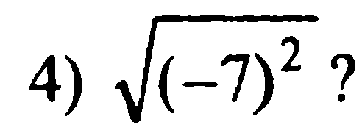
3. Вычислить:
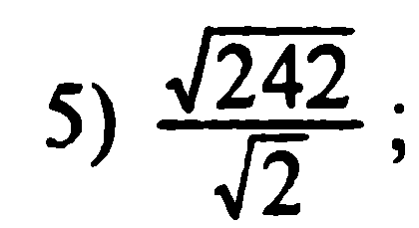
4. Сравнить числа: 1) 7 и $\sqrt{50}$ ; 2) 5$\sqrt{0,4}$ и 2$\sqrt{2,6};$3) - 6,(39) и - 6,39.
5. 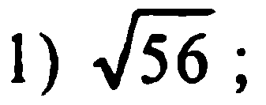 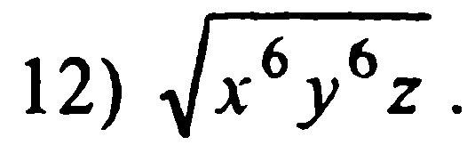
6. 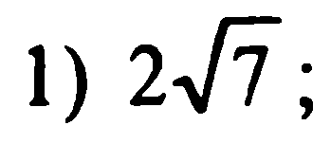 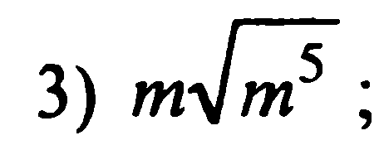
7.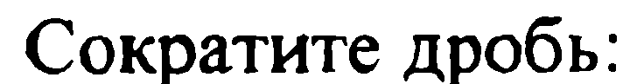 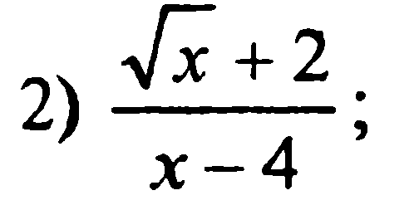 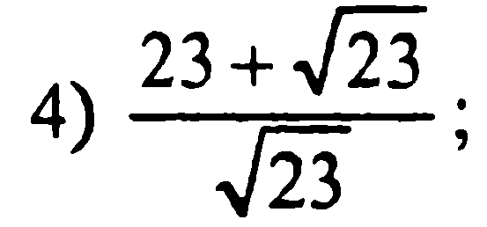
8. 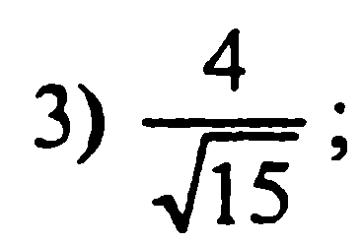 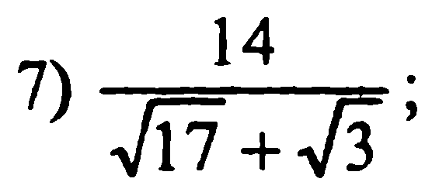
9. Упростите выражение:
10. 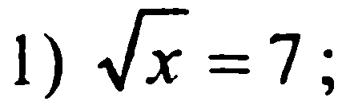 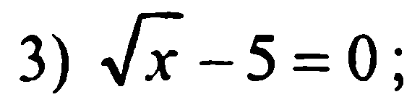

Тема: Квадратные уравнения
Теоретическая часть
Уравнение вида ах² + вх + с = 0, где а (а ≠ 0), в, с некоторые действительные числа, называется квадратным.
Решение неполного квадратного уравнения |  |  | Решение полного квадратного уравнения
ах² = 0 | ах² + с = 0, с ≠ 0 | ах² + bх = 0, в ≠ 0 | ах² + bх + с = 0 , а ≠ 0
х_{1,2} = 0 | ах² = - с  х² = - $\frac{с}{а}$  x₁ =$\sqrt{-\frac{с}{а}}$ ,  x₂ = - $\sqrt{-\frac{с}{а}}$  Замечание: - $\frac{с}{а}$> 0.  - - - - - - - - - - - - - - - -  х² = d, d ≠ 0  x₁ =$\sqrt{d}$ , x₂ = - $\sqrt{d}$ . | х(ах + b) = 0  х = 0, ах + b = 0  х = 0, ах = - b  х₁ = 0, х₂ = - $\frac{b}{a}$ . | D = $b^{2}-4ac$ – дискриминант.  х_{1,2} = $\frac{-b ± \sqrt{D}}{2a}$.  Замечание: если D < 0, то исходное уравнение не имеет решений, если D = 0, то - имеет одно решение, если D > 0, то имеет два решения.  Если х₁, х₂ – корни уравнения ах² + bх + с = 0,  то при всех х справедливо равенство:  ах² + bх + с = а(х – х₁)(х – х₂)  ________________________________________  Теорема Виета  Если х₁, х₂ – корни приведенного квадратного уравнения х² + pх + q = 0, то  х₁ + х₂ = - p, х₁· х₂ = q.

Практическая часть.
Вычислить |  | Сравнить |  | Упростить | Исключить иррациональность из знаменателя
- $\sqrt{21·6·7·8}$  - $\sqrt{{(-3)}^{6}}$  - $\sqrt{7}$ ·$\sqrt{63}$  - $\frac{2\sqrt{45}}{\sqrt{80}}$ |  | 5) $3$и $\sqrt{10}$  6) 2$\sqrt{3}$ и 3$\sqrt{2}$ |  | 7) 3$\sqrt{8}$ + $\sqrt{2}$ - 3$\sqrt{18}$  8) ($\sqrt{5}$ – $\sqrt{2}$ )²  9) (2 - $\sqrt{3}$ )(2 + $\sqrt{3}$ ) | $\frac{5}{\sqrt{7}}$  10) $\frac{5}{\sqrt{7}}$  11) $\frac{1}{2+ \sqrt{3}}$
Решить неполное квадратное уравнение |  |  |  | Решить квадратные  уравнения | Теорема Виета | Разложить на множители
12). х² = 36  13) х² = 1$\frac{7}{9}$  14) х² = 13  15) $\frac{1}{3}$х² = 0 | 16) х² – 121 = 0  17) 4х² = 81  18) х² – 27 = 5  19) 25 – 16х²=0  20) 5х² = 125  21) 4 = $\frac{х^{2}-5}{5}$ |  | 22) х² – 7х = 0  23) 5х² = 3х  24) 5х + х² =0 | 25) 2х² – 3х + 1 = 0  26) 5х² + 2х + 3 = 0  27) 4х² + 4х + 1 = 0  28) 10 – 2х + х²= 0  29) 6х² = 5х + 1  30) х(х – 1) = 72 | 31) х² + х - 6 = 0  32) х² + 4х - 5 = 0 | 33) х² – 5х + 6  34) 2х² - х - 1

Тема: Квадратичная функция
Определение. Функция вида y = ax² + bx + c , где a,b и с – действительные числа ( а ǂ 0),
x, y – переменные величины, называется квадратичной функцией.
График квадратичной функции (парабола).
- Функция у = х². 2) Функция у = ах².
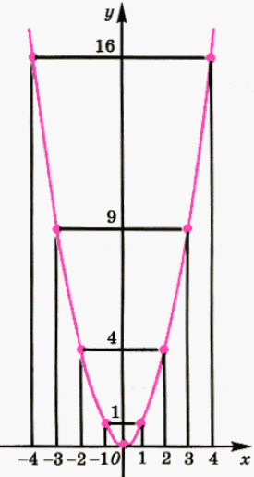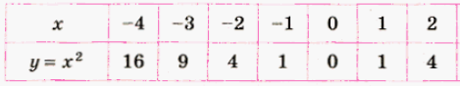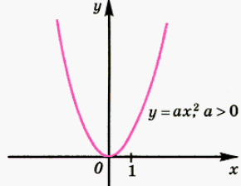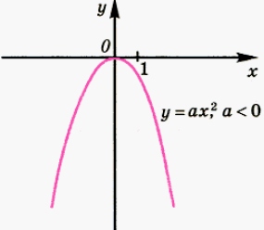
Основные свойства функции у = ах²
- Если а > 0, то функция при (х ǂ 0) принимает положительные значения (а > 0, ветви вверх),
если а < 0, то функция при (х ǂ 0) принимает отрицательные значения (а < 0 ветви вниз);
- Функция у = ах² симметрична относительно оси у;
- Если а > 0, то функция у = ах² возрастает при х ≥ 0 и убывает при х ≤ 0,
если а < 0, то функция у = ах² убывает при х ≥ 0 и возрастает при х ≤ 0.

Построение графика функции y = ax² + bx + c.
- Строим вершину параболы (х₀, у₀), вычислив х₀, у₀ по формулам
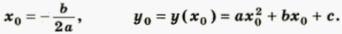
- Проводим через вершину параболы ось симметрии – прямую параллельную оси ординат;
- Решаем уравнение ax² + bx + c = 0 и находим его корни х₁, х₂ – точки пересечения графика функции с осью абсцисс (нули функции).
- Подставив в формулу y = ax² + bx + c вместо х значение х = 0, находим точку пересечения графика функции с осью ординат.
Определение. Наибольшим (наименьшим) значением функции у = f(x) на промежутке [а; b] – называется такое значение функции, при котором она достигает своего наибольшего (наименьшего) значения.

Практическая часть
- По точкам построить график функции у = х². По графику найти приближенные значения
а) значение у при х = 1,5, х = -1,5, х = 3; б) значение х при у = 3, у = 0, у = -3.
2. Найти координаты точек пересечения параболы у = 3х² и прямой двумя способами: графически и решив систему уравнений: а) у = 6; б) у = 3 – 2х.
3. Найти координаты вершины параболы:
а) у = 2х² – 6х + 11; б) у = -3х² + 18х – 7; в) у = -х² – 5; г) у = -4х² + х.
4. Найти координаты точек пересечения параболы с осями координат:
а) у = х² – 3х + 2; б) у = -2х² + 3х – 1; в) у = 3х² – х.
5. На одной системе координат, используя преобразования графиков, построить графики функций:
а) y = x²; б) y = (x – 2)²; в) y = (x – 2)² + 3; г) y = 2x² ; д) y = - 2x².
6. Принадлежит ли точка ( 1; -6) параболе у = -3х² + 4х – 7 ?
7. Построить график функции:
а) у = х² +4х + 5; б) у = -х² + 6х – 9; в) у = 2х² – 4х +5
и по графику выяснить её свойства:
1) найти значения х, при которых значения функции положительны и отрицательны;
2) промежутки возрастания (убывания);
3) при каком значении х функция принимает наибольшее (наименьшее) значение.

Тема: Квадратные неравенства
Теоретическая часть
Чтобы решить квадратное неравенство нужно:
- найти его корни, решив при этом соответствующее ему квадратное уравнение;
- схематически построить график соответствующего квадратного уравнения;
- используя графическое представление, записать ответ.
Пример: Решить неравенство: х² – 6х + 5 > 0. у
По теореме Виета находим корни уравнения :
х² – 6х + 5 = 0,
х₁ = 2, х₂ = 3.
Ответ: х € (-∞; 2]U[3; +∞) • •
0 2 3 х

Практическая часть
1. Сколько железнодорожных платформ потребуется для перевозки 183 контейнеров, если на одной платформе можно разместить не более 5 контейнеров.
2. Рабочий по плану должен изготовить 40 деталей. Сколько деталей он должен изготовить, чтобы перевыполнить план на 7°?
3. Решить квадратные неравенства: а) х² – 3х + 2 ≤ 0, б) - х² + 3х +4 > 0, в) 2х² + 7х – 4 < 0,
г) -2х² + х + 1 ≥ 0,
Образовательный минимум по геометрии 8 класс
Тема: Четырёхугольники
Теоретическая часть.
Четырёхугольники
Теоретическая часть.

Параллелограммом называется четырёхугольник, у которого каждые две противолежащие стороны параллельны.
Свойства параллелограмма.

Признаки параллелограмма
1. Противолежащие стороны параллелограмма равны.
2.Противолежащие углы параллелограмма равны.
3.Диагонали параллелограмма точкой пересечения делятся пополам. 1.Если в четырёхугольнике две противолежащие стороны равны и параллельны, то этот четырёхугольник параллелограмм.
2. Если в четырехугольнике противоположные стороны попарно равны, то этот четырехугольник – параллелограмм.
3.Если в четырехугольнике диагонали пересекаются и точкой пересечения делятся пополам, то этот четырехугольник – параллелограмм.
Прямоугольником называется параллелограмм, у которого все углы прямые.
Свойства прямоугольника. Признаки прямоугольника.
1.Диагонали прямоугольника равны. 1.Если один из углов параллелограмма прямой, то этот параллелограмм – прямоугольник.
2.Если диагонали параллелограмма равны, то этот параллелограмм – прямоугольник.
Ромбом называется параллелограмм, у которого все стороны равны.
Свойства ромба. Признаки ромба.
1.Диагонали ромба перпендикулярны, и являются биссектрисами его углов 1.Если диагонали параллелограмма перпендикулярны, то этот параллелограмм – ромб.

Квадратом называется прямоугольник, у которого все стороны равны; либо квадратом называется ромб, у которого все углы прямые.
Замечание: исходя из определения, квадрат имеет все свойства прямоугольника и ромба.

Теорема 2. Противолежащие стороны параллелограмма равны.
В С Дано: АВСD - параллелограмм.
А D Доказать: АВ = СD и ВС = АD.
Доказательство: 1) Проведем диагональ АС ; 2) Δ АВС и Δ АСD равны по второму признаку равенства треугольников; 3) Т.о. АВ = СD .

Практическая часть

1. В четырёхугольнике АВСD (рис.2) АВ = ВС, АD = DC. Докажите, что углы А и С равны.
рис.2 рис.3 рис.4 рис.5.
Параллелограмм
2Найдите углы параллелограмма АВСD (рис.3).
3. Найдите углы параллелограмма, если:
а) один из углов на 56° больше другого; б) в 3 раза меньше другого.
4. Периметр параллелограмма равен 126 см. Найдите его стороны, если две из них относятся как 4:5.
5. В параллелограмме АВСD АВ = 7 см, АD = 12 см. Биссектриса угла А пересекает сторону ВС в точке Е . Найдите отрезки ВЕ и ЕС.
6. В четырёхугольнике АВСD (рис.4) АD = ВС, <1 = <2. Докажите, что АВСD – параллелограмм.
Прямоугольник.
7. Докажите, что в прямоугольном треугольнике медиана, проведённая из вершины прямого угла равна половине гипотенузы.
8. В прямоугольнике АВСD О – точка пересечения диагоналей. <АОD = 70°. Найдите угол OСD.

9. Перпендикуляры, опущенные из точки пересечения диагоналей прямоугольника на две его соседние стороны, равны 5см и 7см. Найдите периметр прямоугольника.
Ромб .
10. Докажите, что если две соседние стороны параллелограмма равны, то он является ромбом.
11. АВСD - ромб Найдите угол α.
6. В ромбе АВСD известно, что <С = 140°, а диагонали пересекаются в точке О. Найдите углы ΔАОВ.

12. Отрезки ВF и DE – высоты ромба АВСD Докажите, что BF = DE.
13 . Угол между высотой и диагональю ромба, проведёнными из одной вершины, равен 42°. Найдите углы ромба.
Квадрат
14. Диагональ квадрата равна 4см. Его сторона является диагональю второго квадрата. Найдите сторону второго квадрата.
15. Постройте квадрат, если известно что его периметр равен 24см.
16. Докажите, что прямоугольник, диагонали которого перпендикулярны, является квадратом.

Образовательный минимум по геометрии за II четверть.
Теоретическая часть

Средней линией треугольника называют отрезок, соединяющий середины
двух его сторон. Средняя линия треугольника M N
1) параллельна третьей стороне; 2) равна её половине. MN = a/2 a
b
Трапецией называется четырёхугольник, у которого две стороны
называется четырёхугольник, у которого две стороны M N
параллельны, а две другие не параллельны. Средняя линия трапеции: a
1) параллельна основаниям; 2) равна их полу сумме. MN = (a+b)/2
Площади.

b b b
h
b

a a a a a a

Практическая часть
Средняя линия треугольника
9. Стороны треугольника равны 6см, 8см и 12см. Найдите средние линии этого треугольника.
10. Докажите, что средние линии треугольника разбивают его на четыре равных треугольника.
11. Средняя линия равнобедренного треугольника, параллельная основанию равна 6см. Найдите стороны.
Трапеция. Средняя линия трапеции.
12. Периметр трапеции равен 49см, боковые стороны – 5,6см и 7,8см. Найдите основание трапеции, если одно из них на 7,7см больше другого.
13. В равнобедренной трапеции угол между боковой стороной и высотой, поведенной из вершины тупого угла, равен 23°. Найдите углы трапеции.
14. Средняя линия трапеции равна 8см, а одно из оснований – 5см. Найдите второе основание трапеции.
15. Через вершину С трапеции АВСD проведена прямая, которая параллельна боковой стороне АB и пересекает большее основание АD в точке Е. ВС = 8см, ЕС = 5см. Найдите среднюю линию трапеции АВСD.
Площадь прямоугольника и квадрата.
16. Най¬ди¬те пло¬щадь пря¬мо¬уголь¬ни¬ка ABCD, счи¬тая сто¬ро¬ны квад¬рат¬ных кле¬ток рав¬ны¬ми 1.
17. Най¬ди¬те пло¬щадь пря¬мо¬уголь¬ни¬ка , если его пе¬ри¬метр равен 18, и одна сто¬ро-на на 3 боль¬ше дру¬гой.
18. Най¬ди¬те диа¬го¬наль квад¬ра¬та , если его пло¬щадь равна 2.
19. Как изменится площадь и периметр квадрата, если его диагональ увеличить в 4 раза?
20. Се¬ре¬ди¬ны сто¬рон пря¬мо¬уголь¬ни¬ка , диа¬го¬наль ко¬то¬ро¬го равна 5, по¬сле¬до¬ва-тель¬но со¬еди¬не¬ны от¬рез¬ка¬ми. Най¬ди¬те пе¬ри¬метр об¬ра¬зо¬вав¬ше¬го¬ся че¬ты¬рех¬уголь¬ни¬ка.
ЧЧетырёхугольники

Трапеции
Параллелограммы Параллелограмм
Ромбы
Прямоугольники
Квадраты

Параллелограммом называется четырёхугольник, у которого каждые две противолежащие стороны параллельны.

Свойства параллелограмма. | 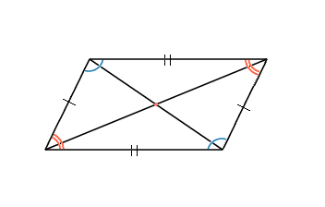 | Признаки параллелограмма
1. Противолежащие стороны параллелограмма равны.  2.Противолежащие углы параллелограмма равны.  3.Диагонали параллелограмма точкой пересечения делятся пополам. |  | 1.Если в четырёхугольнике две противолежащие стороны равны и параллельны, то этот четырёхугольник параллелограмм.  2. Если в четырехугольнике противоположные стороны попарно равны, то этот четырехугольник – параллелограмм.  3.Если в четырехугольнике диагонали пересекаются и точкой пересечения делятся пополам, то этот четырехугольник – параллелограмм.
Прямоугольником называется параллелограмм, у которого все углы прямые.
Свойства прямоугольника. | 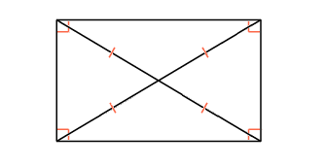 | Признаки прямоугольника.
1.Диагонали прямоугольника равны. |  | 1.Если один из углов параллелограмма прямой, то этот параллелограмм – прямоугольник.  2.Если диагонали параллелограмма равны, то этот параллелограмм – прямоугольник.
Ромбом называется параллелограмм, у которого все стороны равны.
Свойства ромба. | 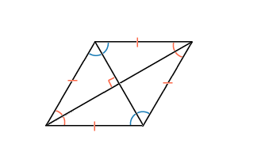 | Признаки ромба.
1.Диагонали ромба перпендикулярны, и являются биссектрисами его углов |  | 1.Если диагонали параллелограмма перпендикулярны, то этот параллелограмм – ромб.

Квадратом называется прямоугольник, у которого все стороны равны; либо квадратом называется ромб, у которого все углы прямые.
Замечание: исходя из определения, квадрат имеет все свойства прямоугольника и ромба.
Теорема. Противолежащие стороны параллелограмма равны.
В С Дано: АВСD - параллелограмм.
А D Доказать: АВ = СD и ВС = АD.
Доказательство: 1) Проведем диагональ АС ; 2) Δ АВС и Δ АСD равны по второму признаку равенства треугольников;
3) Т.о. АВ = СD .

Практическая часть

1. В четырёхугольнике АВСD (рис.2) АВ = ВС, АD = DC. Докажите, что углы А и С равны.
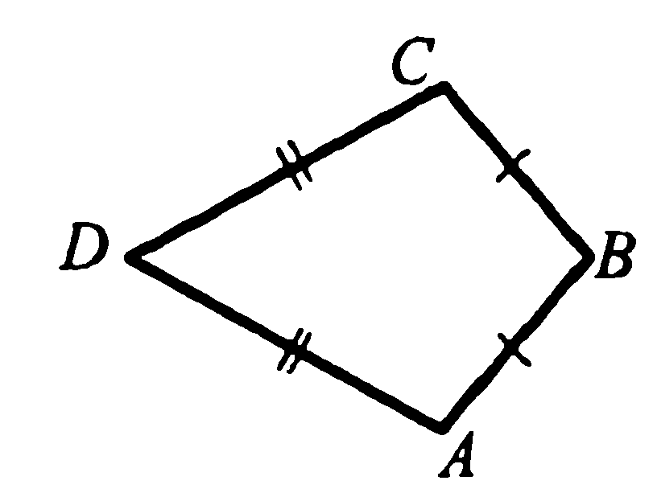рис.2 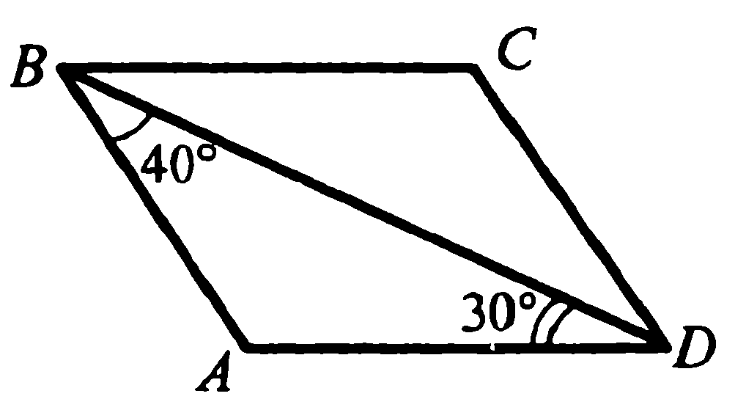рис.3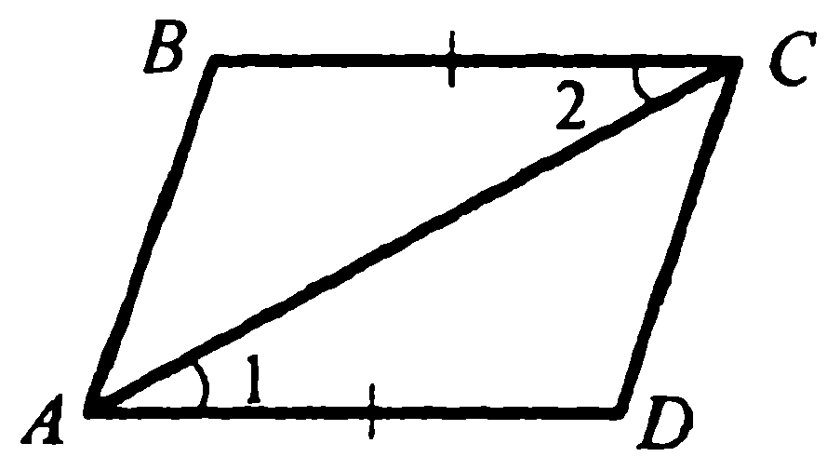рис.4 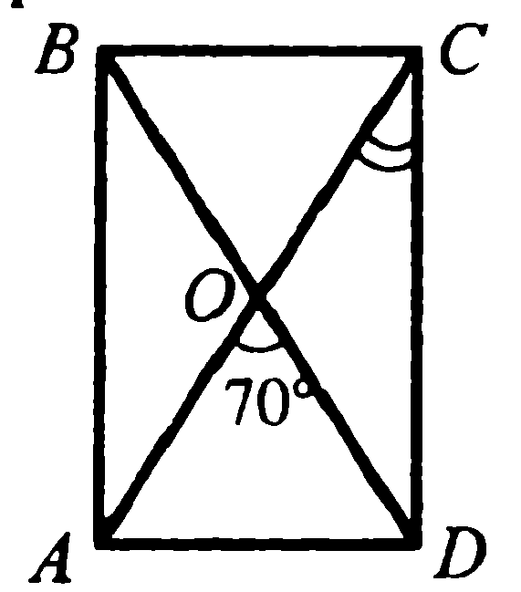рис.5.
Параллелограмм
2Найдите углы параллелограмма АВСD (рис.3).
3. Найдите углы параллелограмма, если:
а) один из углов на 56° больше другого; б) в 3 раза меньше другого.
4. Периметр параллелограмма равен 126 см. Найдите его стороны, если две из них относятся как 4:5.
5. В параллелограмме АВСD АВ = 7 см, АD = 12 см. Биссектриса угла А пересекает сторону ВС в точке Е . Найдите отрезки ВЕ и ЕС.
6. В четырёхугольнике АВСD (рис.4) АD = ВС, <1 = <2. Докажите, что АВСD – параллелограмм.
Прямоугольник.
7. Докажите, что в прямоугольном треугольнике медиана, проведённая из вершины прямого угла равна половине гипотенузы.
8. В прямоугольнике АВСD О – точка пересечения диагоналей. <АОD = 70°. Найдите угол OСD.

9. Перпендикуляры, опущенные из точки пересечения диагоналей прямоугольника на две его соседние стороны, равны 5см и 7см. Найдите периметр прямоугольника.
Ромб .
10. Докажите, что если две соседние стороны параллелограмма равны, то он является ромбом.
11. АВСD - ромб 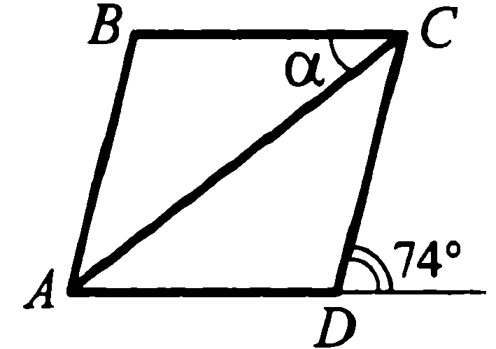 Найдите угол α.
6. В ромбе АВСD известно, что <С = 140°, а диагонали пересекаются в точке О. Найдите углы ΔАОВ.

12. Отрезки ВF и DE – высоты ромба АВСD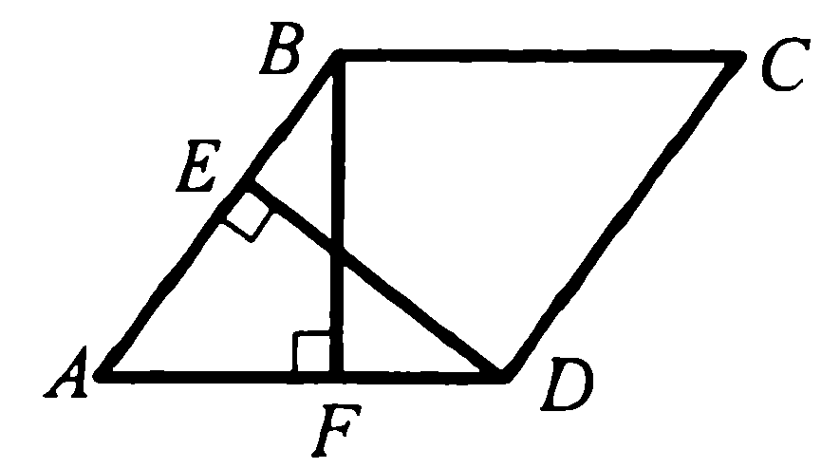 Докажите, что BF = DE.
13 . Угол между высотой и диагональю ромба, проведёнными из одной вершины, равен 42°. Найдите углы ромба.
Квадрат
14. Диагональ квадрата равна 4см. Его сторона является диагональю второго квадрата. Найдите сторону второго квадрата.
15. Постройте квадрат, если известно что его периметр равен 24см.
16. Докажите, что прямоугольник, диагонали которого перпендикулярны, является квадратом.

Тема: Трапеция. Средняя линия треугольника и трапеции
Средней линией треугольника называют отрезок, соединяющий середины
двух его сторон. Средняя линия треугольника M N
1) параллельна третьей стороне; 2) равна её половине. MN = $\frac{a}{2}$
a
b
Трапецией называется четырёхугольник, у которого две стороны
называется четырёхугольник, у которого две стороны M N
параллельны, а две другие не параллельны. Средняя линия трапеции: a
1) параллельна основаниям; 2) равна их полу сумме. MN = $\frac{a+b}{2}$

Теорема. Средняя линия треугольника параллельна одной из его сторон и равна половине этой стороны.
Дано: АВС – треугольник, АМ = МВ, ВN = NC.
B Доказать: а) МN ǁ AC, б) MN = $\frac{1}{2}$AC.
М N E Доказательство. а) Докажем, что АМЕС – параллелограмм. 1). На прямой МN
отметим точку Е так, что МN = EC, тогда ΔВМN = ΔNЕС ( по I-му признаку).
2) Тогда т.к. ВМ = ЕС и ВМ = АМ (по условию), то ЕС = АМ. 3) < МВN и <NCE
А С (накрест лежащие), то МА ǁ ЕС. Т.о. АМЕС – параллелограмм (по II-му признаку) и следовательно МN ǁ АС. б) 1) т.к. АМЕС – параллелограмм, то МЕ = АС. 2) т.к. МN =$\frac{1}{2}$ ME, то MN = $\frac{1}{2}$ AC.

Практическая часть
Средняя линия треугольника
1. Стороны треугольника равны 6см, 8см и 12см. Найдите средние линии этого треугольника.
2. Докажите, что средние линии треугольника разбивают его на четыре равных треугольника.
3. Средняя линия равнобедренного треугольника, параллельная основанию равна 6см. Найдите стороны.
Трапеция. Средняя линия трапеции.
4. Периметр трапеции равен 49см, боковые стороны – 5,6см и 7,8см. Найдите основание трапеции, если одно из них на 7,7см больше другого.
5. В равнобедренной трапеции угол между боковой стороной и высотой, поведенной из вершины тупого угла, равен 23°. Найдите углы трапеции.
6. Средняя линия трапеции равна 8см, а одно из оснований – 5см. Найдите второе основание трапеции.
7. Через вершину С трапеции АВСD проведена прямая, которая параллельна боковой стороне АB и пересекает большее основание АD в точке Е. ВС = 8см, ЕС = 5см. Найдите среднюю линию трапеции АВСD.

Тема: Подобие треугольников.
Теоретическая часть
Теорема Фалеса. Если параллельные прямые, пересекающие стороны угла, отсекают на одной его стороне равные отрезки, то они отсекают равные отрезки и на другой его стороне.
D
B C

A
K L M Теорема о пропорциональных отрезках. Если параллельные прямые, пересекающие стороны угла, то отрезки образованные на одной стороне угла, пропорциональны соответствующим отрезкам, образовавшемся на другой стороне угла.
Т.е. если BK || CL || DM, то $\frac{AB}{AK}= \frac{BC}{KL}= \frac{CD}{LM}$ .

Определение. Два треугольника называются подобным, если их углы соответственно равны и стороны одного треугольника пропорциональны сторонам другого треугольника.

Признаки подобия треугольников
I признак  По двум равным углам | II признак  По двум сторонам (пропорциональным) и углу (равному) между ними | III признак  По трём сторонам  (пропорциональным)
≈ | ≈ | ≈

Практическая часть
1. Начертите произвольный отрезок и разделите его на семь равных частей.
2. На рисунке 1 ВD || СЕ, АВ =16 см, ВС = 6 см, АD = 8 см. Найдите отрезок DЕ.
B 6 C
16
A рис.1
- D E
3. Прямая, парaллельная стороне ВС треугольника АВС, пересекает его сторону АВ в точке М, а сторону АС - в точке К. АМ = 9 см, ВМ = 6 см, КС = 8 см. Найдите отрезок АК.
4. Стороны МК и DЕ КТ и EF — соответственные стороны подобных треугольников МКТ и DEF, МК = 18 см, КТ = 16 см, МТ = 28 см, МК : DЕ =4:5. Найдите стороны треугольника DЕF.
5. На стороне СD параллелограмма АВСD отмечена точка Е, прямые ВЕ и АD пересекаются в точке F, СЕ = 8см, DE = 4см, ВЕ = 10см, АD = 9см. Найдите длину отрезков EF и FD.
B C
E
А D F
D
6. Угол между боковой стороной и основанием одного равнобедренного треугольника равен углу между боковой стороной и основанием другого равнобедренного треугольника. Боковая сторона и основание первого треугольника равны 18 см и 10 см соответственно, а основание второго — 8 см. Найдите боковую сторону второго треугольника.

7. Стороны параллелограмма равны 20 см и 14 см, высота, проведённая к большей стороне, равна 7 см. Найдите высоту параллелограмма, проведённую к меньшей стороне.
D E
6
B C
5 4
А
8..Известно, что ВС перпендикулярно АЕ, ВА = 5, АС = 4, СЕ = 6. Найдите DE?

9.Отрезки АВ и СD пересекаются в точке О, АО = 24 см, ВО = 16 см, СО = 15 см, ОD=10 см, <АСО = 72°. Найдите <ВDО.

C В

O

A D

10. На сторонах АС и ВС треугольника АВС отметили соответственно точки М и К так, что СМ = 15 см, СК - 12 см. Найдите МК, если АС = 20 см, ВС = 25 см, АВ = 30 см.

В
D

А С
11. ΔАВС, ΔАВD, ΔАDC – прямоугольные. Докажите, что ΔАВС ≈ ΔАВD ≈ ΔАDC.

Тема: Cоотношения между сторонами и углами в прямоугольном треугольнике.
Теоретическая часть
Теорема Пифагора. Основное тригонометрическое тождество:
α
$\cos^{2}{α}$ + $\sin^{2}{α}$ = 1.

а² + b² = c²
c
b
a $\sin{α}$ = $\frac{b}{c}$ , $\cos{α }$= $\frac{a}{c}$ , $\operatorname{tg}{α}$= $\frac{\sin{α}}{\cos{α}}$ = $\frac{b}{a}$

Таблица значений синуса, косинуса и тангенса.
 | α = 0° | α = 30° | α = 45° | α = 60° | α = 90°
$$\sin{α}$$ | 0 | $\frac{1}{2}$ | $\frac{\sqrt{2}}{2}$ | $$\frac{\sqrt{3}}{2}$$ | 1
$$\cos{α}$$ | 1 | $$\frac{\sqrt{3}}{2}$$ | $\frac{\sqrt{2}}{2}$ | $\frac{1}{2}$ | 0
$$\operatorname{tg}{α}$$ | 0 | $\frac{1}{\sqrt{3}}$ | 1 | $$\sqrt{3}$$ | не сущ.

Практическая часть

1. Сторона прямоугольника равна 8см, а диагональ – 10см. Найдите соседнюю к исходной сторону прямоугольника.
Замечание: Треугольник с соотношением сторон 3 : 4 : 5 называется египетским.

2. Высота равнобедренного треугольника, проведённая к основанию, равна 35см, а его основание – 24см. Чему равна боковая сторона треугольника?

3. Сторона ромба равна 26см, а одна из диагоналей - 48см. Найдите другую диагональ ромба.

4. Гипотенуза прямоугольного треугольника равна 15см, а катеты относятся 4 : 3. Найдите катеты этого треугольника.

5. В ΔАВС известно, что АВ = 17см, ВС = 9см, <С – тупой, высота АD = 8cм. Найдите сторону АС.

6. Найдите диагональ квадрата со стороной а.

7. Катеты прямоугольного треугольника равны 3см и 2см. Найдите:
А) тангенс угла, прилежащего к большему катету;
Б) синус угла, противолежащего меньшему катету;
В) косинус угла, прилежащего к большему катету;

8. Найдите значение выражения: $\cos^{2}{30°}$ - $\sin^{2}{45°}$.

9. В ΔАВС известно, что <С = 90°, ВС = 41см, АС = 20см. Найдите косинусы острых углов треугольника.

10. Найдите $\cos{α}$, $\operatorname{tg}{α}$, если $\sin{α}$ = $\frac{4}{5}$.

11. Боковая сторона равнобедренного треугольника равна 17см, а высота, проведённая к основанию - 8см. Найдите синус, косинус и тангенс угла при основании треугольника.

12. Гипотенуза прямоугольного треугольника равна 10см, а косинус одного из острых углов равен 0,8. Найдите катеты треугольника.

13. В прямоугольном треугольнике один из катетов равен 12 см, а тангенс прилежащего угла —
0,75. Найдите второй катет и гипотенузу треугольника.

14. Какой должна быть пожарная лестница, чтобы по ней можно было подняться на крышу дома, высотой 9м, если ставить ее под углом 60° к поверхности земли?

15. Основания равнобедренной трапеции равны 8 см и 12 см, а угол при основании - 45°. Найдите высоту и боковую сторону трапеции.

Тема: Площади четырёхугольников.
Теоретическая часть
a Квадрат Ромб Прямоугольник Параллелограмм Треугольник Трапеция
b b
b
b α
a a a a a a S = a² =$\frac{d^{2}}{2}$ S = $\frac{1}{2}$d₁·d₂ S = a·b S = a·h S = $\frac{1}{2}$a·h = ab$∙\sin{α}$ S = $\frac{a+b}{2}$·h

d
d₁
d₂
b

h
b b b
h
h
b

a a a a a a

Практическая часть
1. Найдите площадь прямоугольника ABCD,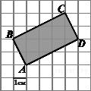 считая стороны квадратных клеток равными 1.
2. Найдите площадь прямоугольника, если его периметр равен 18, и одна сторона на 3 больше другой.
3. Найдите диагональ квадрата 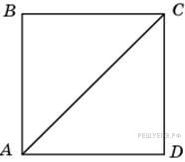, если его площадь равна 2.
4. Как изменится площадь и периметр квадрата, если его диагональ увеличить в 4 раза?
5. Вычислите площадь параллелограмма, изображенного на рисунке:
6. 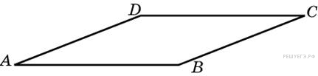Найдите площадь параллелограмма, если две его стороны равны 8 и 10, а угол между ними равен 30°.
7.Вычислите площадь параллелограмма:
5
4
а) б) 3,6
5,2
8. 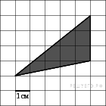На клетчатой бумаге с клетками размером 1 см 1 см изображен треугольник (см. рисунок). Найдите его площадь в квадратных сантиметрах.
9. 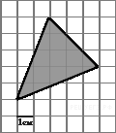На клетчатой бумаге с клетками размером 1 см 1 см изображен треугольник (см. рисунок). Найдите его площадь в квадратных сантиметрах.
10. Сторона треугольника равна 12см, а высота, проведённая к ней, - 2,5см. Найдите площадь треугольника.
11. Площадь треугольника равна 48см². Найдите сторону треугольника, если высота, проведенная к ней равна 8см.
12. Боковая сторона равнобедренного треугольника равна 61см, а высота, проведённая к основанию, - 60см. Найдите площадь треугольника.
13. Один из катетов прямоугольного треугольника равен 12см, а медиана, проведённая к гипотенузе, - 18.5см. Найдите площадь треугольника.
14. Найдите площадь трапеции, основания которой равны 7см и 12см, а высота равна – 6см.
Найдите площадь трапеции, средняя линия которой равна18см, а высота – 9см.
15. Площадь трапеции равна 45см², одно из оснований – 8см, а высота – 6см. Найдите другое основание трапеции.
16. Найдите площадь равнобедренной трапеции, основания которой равны 14см и 32см, а боковая сторона – 15с
17. Стороны равнобедренной трапеции равны 8 см и 12 см, а угол при основании - 45°. Найдите высоту и боковую сторону трапеции.

